任务申请部门 | 服务运营部 |  | 申请人 |  | 张燕燕
任务提出时间 | 2020年3月26日 |  | 要求完成时间 |  | 2020年3月27日
客户姓名/职务 | 新疆建设兵团 |  | 联系电话 |  | 15699337652
费用归属 | 无 |  | 合同名称 |  | 无
任务名称 | 关于企业“双河市污水处理厂”氨氮标准下发成功但是在设置污染物界面显示不全问题反馈
工作要求 | 企业名称：双河市污水处理厂  Pscode: 660000000189  问题描述：该企业之前的氨氮标准8（8）不正确，现在需要修改成正确的氨氮标准8(15)。目前按照国家标准和地方标准都下发成功了，但是在设置废水监控点污染物界面选择相关的氨氮标准，信息显示不全面，具体如下图所示：  相关截图如下：  选择国家标准  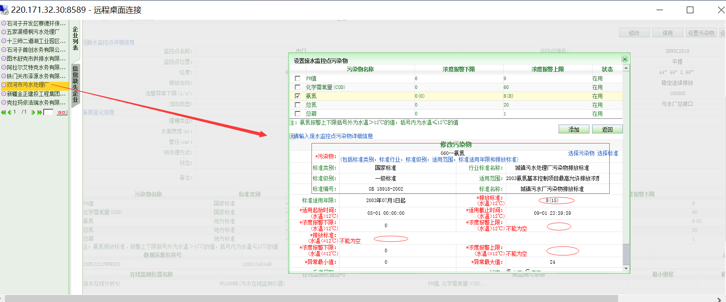  选择地方标准：  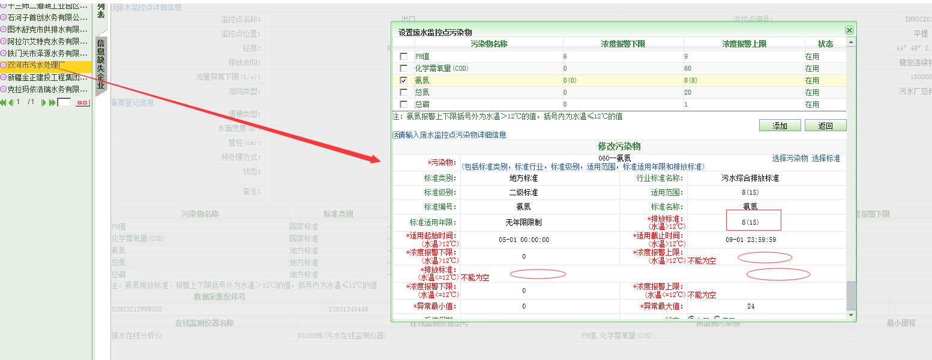  排放标准维护模块的地方标准：  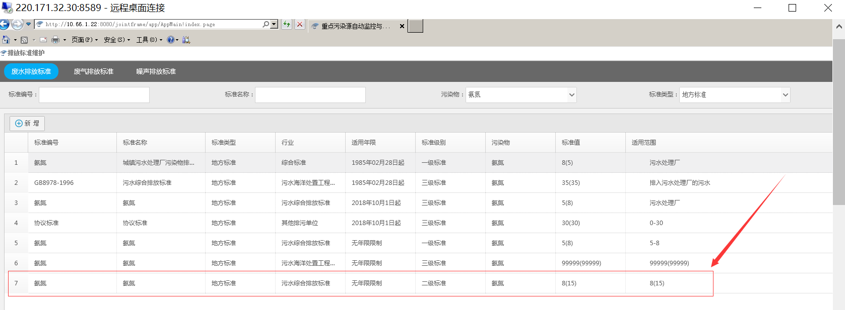  排放标准维护模块的国家标准：  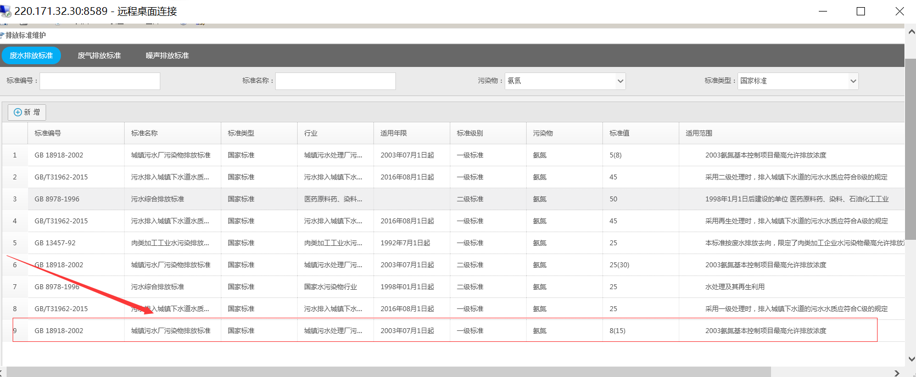  申请部门负责人审批：
实施部门  审批 | 签名/时间：
实施人 | 责 | 工作量 |  |  |  | 完成时间 | 年 月 日
完成情况确认 | 实施部门确认： 申请人确认：
任务单实施满意度评价 | □优秀（5分）□满意（4分）□一般（3分）□较差（2分）□很差（1分）  若任务单实施过程优秀、较差或很差，请给出原因：  签名/时间：
特殊情况说明：
新疆兵团外网IP：220.171.32.30:8589
新疆兵团3.2系统登录用户名和密码：gongyongcheng，111111
地区名称 | 内网  Ip地址 | 专网  IP地址 | 服务器类型 | 用户名 | 密码 | sa密码
新疆兵团 | 10.66.1.22 |  | 应用服务器 | administrator | bthjjczdadministrator | bthjjczdadministrator
新疆兵团 | 10.66.1.29:4096 | 10.230.28.11 | 数据库服务器 | administrator | bthjjczdadministrator | bthjjczdadministrator
新疆兵团 | 10.66.1.30:4096 | 10.230.28.10 | 交换服务器 | administrator | bthjjczdadministrator | bthjjczdadministrator
新疆兵团 | 10.66.1.22 |  | 通讯服务器 | administrator | bthjjczdadministrator | bthjjczdadministrator

